Hướng dẫn sử dụng

HƯỚNG DẪN SỬ DỤNG — VAI TRÒ BIÊN TẬP VIÊN DÀN TRANG

Hệ thống Tạp chí điện tử — Tạp chí Nghệ thuật Quân sự Việt Nam (Học viện Quốc phòng)
Tài liệu dành cho Biên tập viên dàn trang (LAYOUT_EDITOR) — phụ trách khâu sản xuất: hiệu đính, dàn trang, hoàn thiện tệp xuất bản. Xem thêm: docs/huong-dan/README.md.

MỤC LỤC
- Vai trò & phạm vi
- Đăng nhập
- Hàng đợi Sản xuất
- Hiệu đính & dàn trang
- Hoàn thiện & trình xuất bản
- Kiểm tra đạo văn/trùng lặp
- Những gì KHÔNG làm

1. Vai trò & phạm vi
Biên tập viên dàn trang nhận bài đã được chấp nhận và đưa vào giai đoạn sản xuất: hiệu đính (copyediting), dàn trang, gắn metadata/DOI, chuẩn bị tệp xuất bản cuối. Không ký xuất bản (việc đó thuộc Tổng biên tập).

2. Đăng nhập
Vào /auth/login (demo: dangtrang@tapchintqsvn.edu.vn / TapChi@2025). Sau đăng nhập, hệ thống đưa thẳng vào Hàng đợi Sản xuất (/dashboard/layout/production).

3. Hàng đợi Sản xuất
Vào: 5. Sản Xuất → Hàng đợi Sản xuất (/dashboard/layout/production).
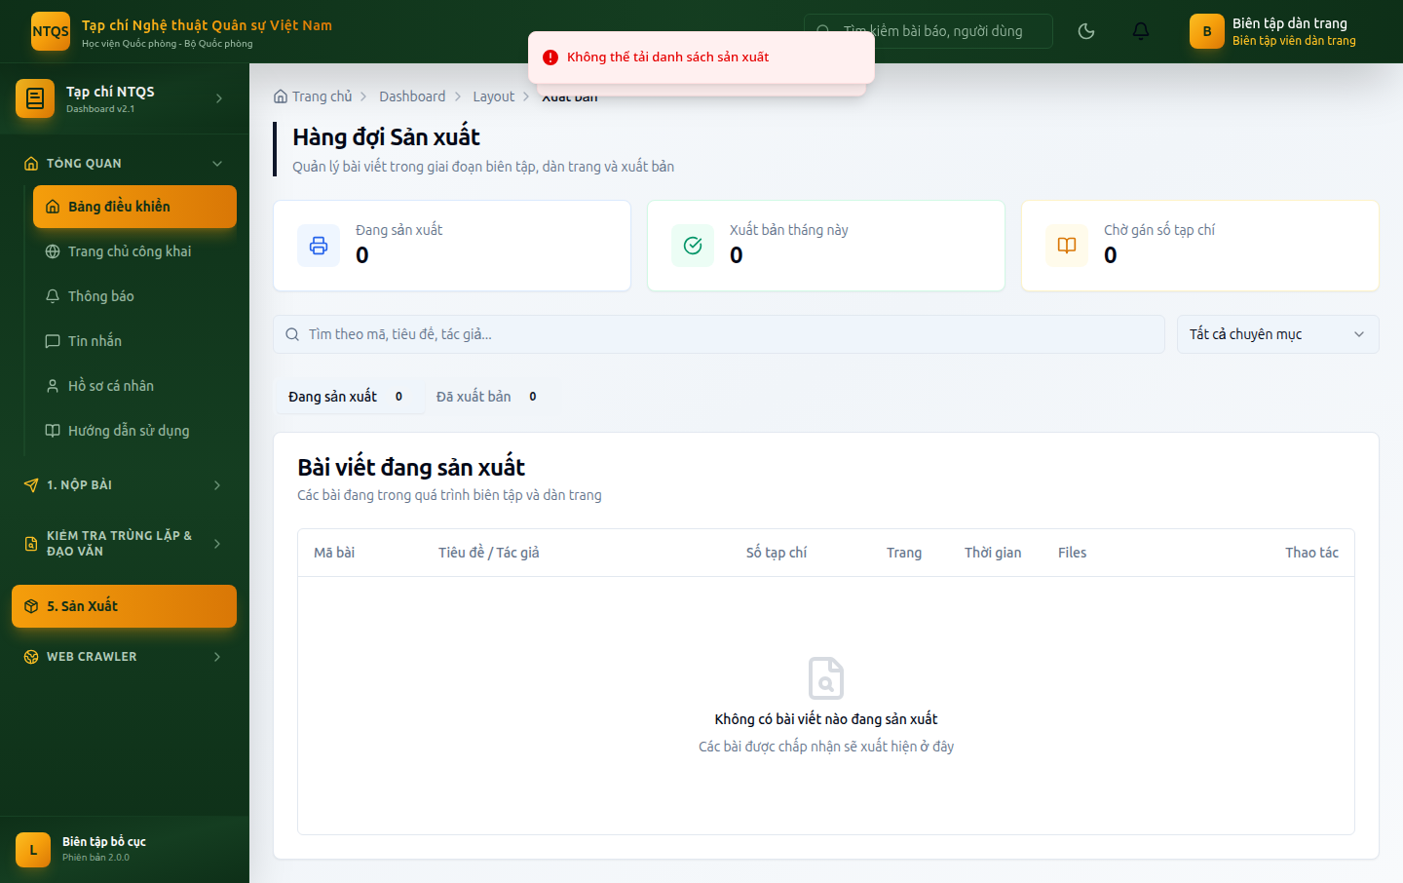
Hàng đợi Sản xuất
Danh sách bài đang ở giai đoạn Đang sản xuất (IN_PRODUCTION) kèm chỉ số tiến độ. Mở từng bài để xử lý dàn trang.

4. Hiệu đính & dàn trang
Với mỗi bài trong hàng đợi: 1. Thực hiện hiệu đính (copyediting) — chỉnh chính tả, định dạng, thống nhất kiểu trình bày. 2. Dàn trang theo mẫu của Tạp chí; tải lên tệp PDF bản cuối. 3. Hoàn thiện metadata (tác giả, tóm tắt, từ khóa) và DOI nếu được phân quyền.

5. Hoàn thiện & trình xuất bản
- Khi bài đã dàn trang xong, gán bài vào Số tạp chí phù hợp (nếu được phân công).
- Đánh dấu hoàn tất → bài nằm trong danh sách “Chờ ký xuất bản” của Tổng biên tập.
- Tổng biên tập là người nhấn nút Xuất bản cuối cùng. Biên tập viên dàn trang không thấy nút này.

6. Kiểm tra đạo văn/trùng lặp
Vào: Kiểm tra Trùng lặp & Đạo văn → Kiểm tra Đạo văn (/dashboard/plagiarism), Kiểm tra trùng lặp (/dashboard/repository/duplicate-check) — đối chiếu trước khi hoàn thiện bản in.

7. Những gì KHÔNG làm
- ❌ Ký xuất bản (chỉ Tổng biên tập + Quản trị hệ thống).
- ❌ Ra quyết định biên tập (chấp nhận/từ chối) — thuộc biên tập viên/lãnh đạo.
- ❌ Gán phản biện / phân công biên tập.
- ❌ Quản trị người dùng/CMS/hệ thống.

Tài khoản demo: dangtrang@tapchintqsvn.edu.vn / TapChi@2025.

